Precvičujeme - kocka, valec, guľa

Pomenuj geometrické útvary na obrázkoch. Každý vyfarbi inou farbou.

Ak má predmet alebo jeho časť podobu niektorého útvaru, dopíš do rámčeka číslo, ktoré k nemu patrí.
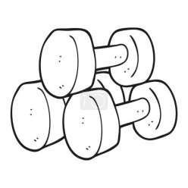
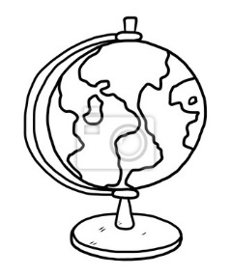
1 – VALEC
2 – KOCKA
3 – GUĽA

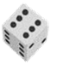
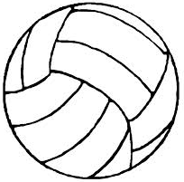

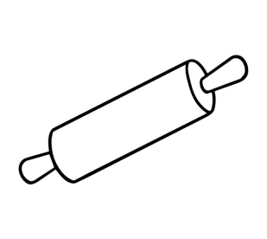
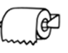
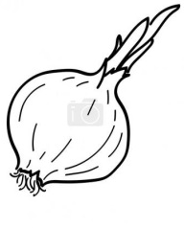

Koľko kociek potrebuješ na túto stavbu? Napíš číslom do rámika.

